個店探求～LOCALS 卸売・小売業篇
･･･グローバル化の波が押し寄せる中、地域でしぶとく生きる個店や企業（ローカルズ）に焦点を当て、その誇りと気概を発信していきます。「絆・信頼・価値」を重んじる独自のスタイルを持つ成熟した企業、いわば地域に根付く経営版マイスターのご紹介です。

NO.1 株式会社クロス
創業：昭和●年●月 業種：婦人服・鞄小売 代表者：●●●●
神戸市中央区北長狭通●－●－● TEL（078）●●●－●●●●
クロスの創業は昭和●年、神戸にまだ外国人が多数いた時代、舶来品を求める顧客に向け、高級鞄店としてスタートした。当時、日本人はまだ着物を着ており、鞄を持つ習慣がなかったが、富裕層が店に押しかけたという。現在も当時の面影を残す店舗はトアロードのちょうど中ほどにあり、古きよき時代の神戸のハイカラ文化を醸し出している。
「消費者にいままでにない新しい価値を提供することが最も大事」と3代目店主を務める●●氏は言う。昨今は海外ブランドやファストファッションの攻勢が続くが、長年の経験により培った目利きにより、大型店に真似のできない商品を揃え、造り手の想いを顧客に伝える商売を心がけている。
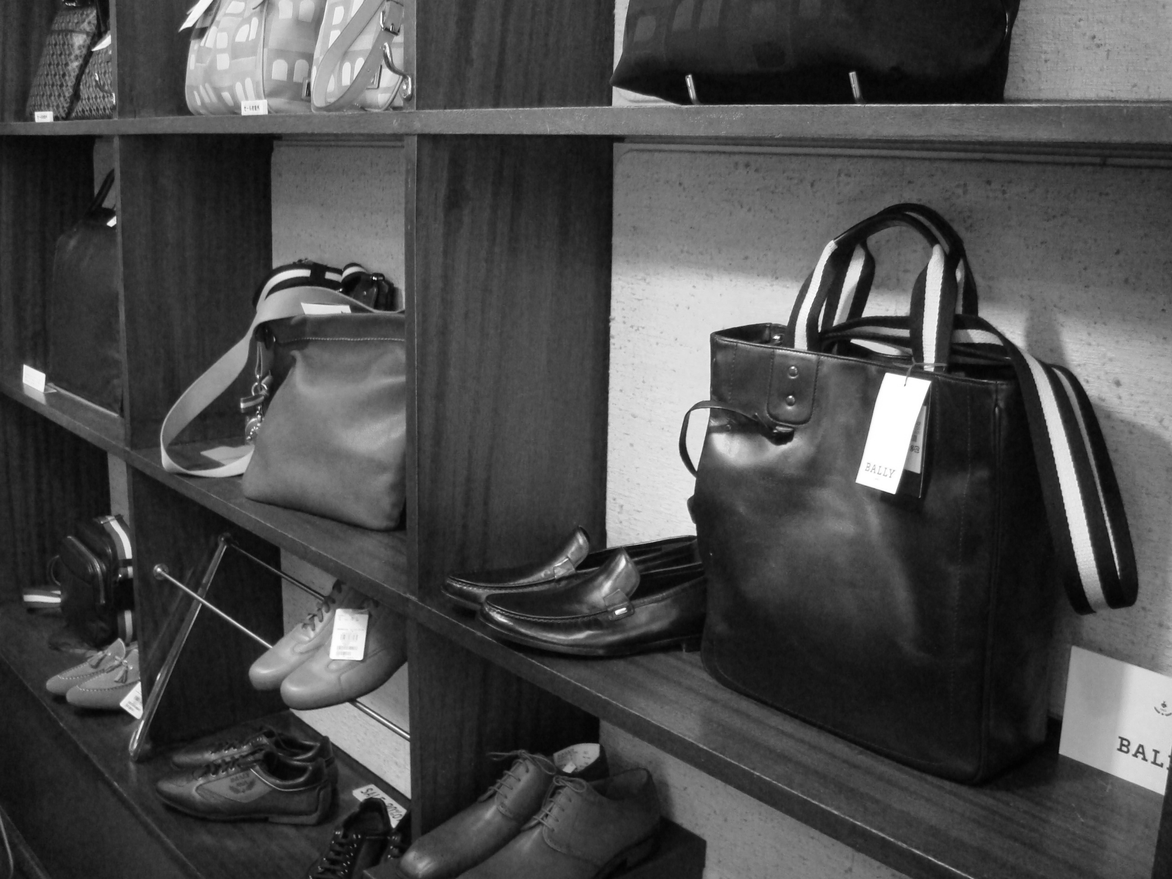
「年々、低価格を求める風潮が高まっているが、品質と価格とのバランスもある。良い物を長く使っていただくことが結果として信頼につながる。今こそ、専門店の存在価値を出して行きたい。」と●●氏は語る。「神戸観光の際、来店された遠方のお客様が、毎年店に通ってきてくれるのですよ」神戸ハイカラ文化を背負う店主の目が緩んだ。大型店やチェーン店に負けない専門店の自信と気概を感じた。
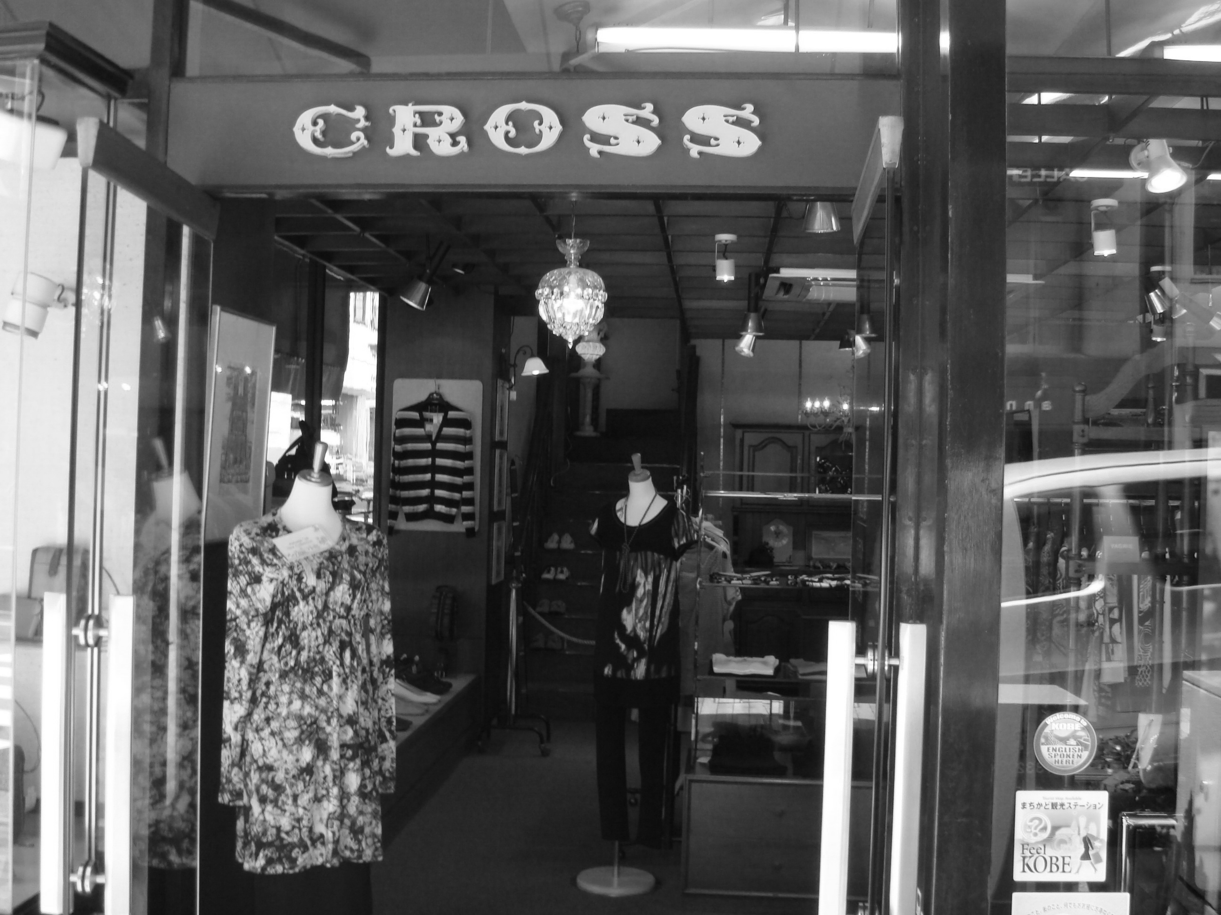
（中央支部経営指導員 ●●●●）

〔業種カテゴリー〕
①卸売・小売業、②飲食業、③製造業、④建設・運輸業、⑤サービス業
※隔月で4社ずつ順に紹介

〔インタヴュー項目〕
①創業経緯
②経営で一番大切にしているもの
③商品・サービスに関するこだわり
④顧客とのきずな（エピソード）
⑤これまでで一番の成功・失敗
⑥座右の銘・モットー
⑦経営環境変化への対応（今後の展開）
⑧記者のコメント

